ASSOCIATION DES MEMBRES DE L’ORDRE DES PALMES ACADEMIQUES
Section 31: Haute-Garonne

Mercredi 10 décembre 2025

Visite de l’Hôtel d’Assézat et du Dôme de la Grave

Nombre de places limité à 25. Tarif : 45 € tout compris

Le mercredi 10 décembre 2025 prochain l’AMOPA 31 organise une visite de 2 sites, au centre de Toulouse.
- Nous avons rendez-vous à 10h15 devant l’Hôtel d’Assézat, 7 Place d’Assézat à Toulouse, (métro Place Esquirol) pour démarrer à 10h30 la visite guidée les salles de l’Hôtel qui abrite différentes académies entre autres l’Académie des Sciences Inscriptions et Belles Lettres,
- De 12 à 14h nous déjeunerons à la Brasserie des Beaux-Arts,
- Nous aurons juste à traverser le Pont Neuf pour nous rendre au Dôme de la Grave. Nous découvrirons l’exposition Henri-Georges ADAM et la Chapelle. La visite commencera à 14h30 et sera commentée par un guide.
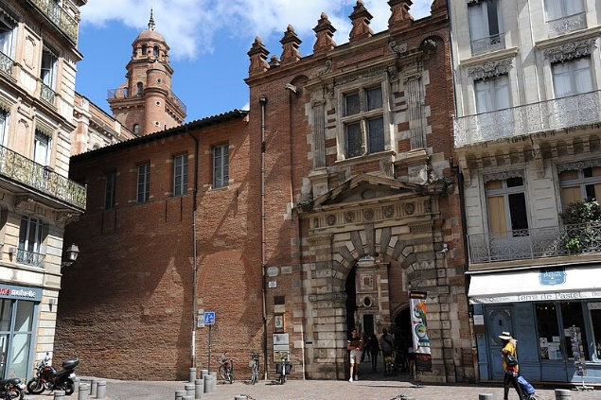 | 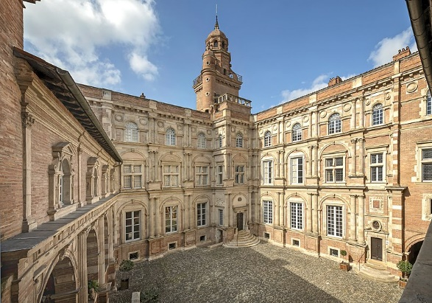
L’Hôtel d’Assézat, photographies de Didier Descouens.
Le prix demandé à chaque participant est de 45 €. Vous êtes priés de vous inscrire par mail auprès de Philippe Kalck et Michèle Doerflinger (philippe.kalck@ensiacet.fr et Michele.Doerflinger@ac-toulouse.fr) et de faire parvenir à Odette Molinier (odette-molinier@orange.fr) votre bulletin d’inscription.
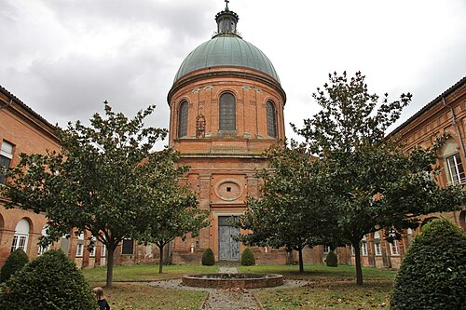 | 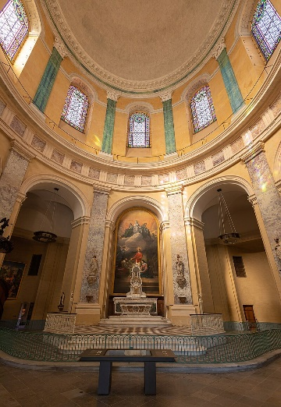
Photographie de Pierre-Selim Huard.

Bulletin à adresser avant le 23 novembre 2025 accompagné du chèque correspondant à :
Odette MOLINIER Chartreuse Marie 5, Impasse Francisque SARCEY 31000 TOULOUSE.

M. Mme ……………………………….. membre de l'AMOPA sera présent(e) à la sortie du mercredi 10 décembre 2025.
Adresse : ……………………………………………………………………………………………………………………..………………………………………………….
Téléphone : ………………………………………………………………………
Portable :…………………………………………………………………………
Il sera accompagné par M. …………………………., Mme……………………. ………………………....................
Ci-joint chèque (à l'ordre de l'AMOPA 31) de 45 € x ........ personnes = ..................... €

